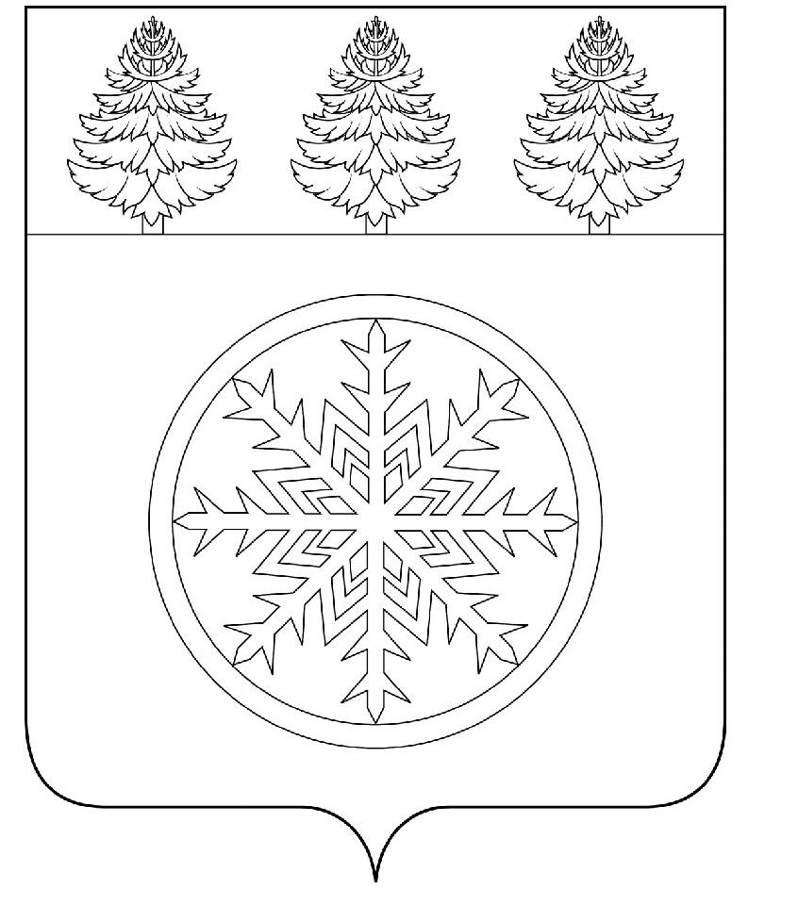

РОССИЙСКАЯ ФЕДЕРАЦИЯ
ИРКУТСКАЯ ОБЛАСТЬ

Д у м а

Зиминского городского муниципального образования

РЕШЕНИЕ

от 22.06.2023 г. Зима № 291

Об утверждении плана работы Думы
Зиминского городского муниципального
образования седьмого созыва
на 2-е полугодие 2023 года

Рассмотрев предложения депутатов Думы Зиминского городского муниципального образования, руководителей федеральных служб, структурных подразделений администрации Зиминского городского муниципального образования, руководствуясь статьей 36 Устава Зиминского городского муниципального образования, в соответствии со статьей 15 Регламента Думы Зиминского городского муниципального образования, Дума Зиминского городского муниципального образования

Р Е Ш И Л А:

Утвердить план работы Думы Зиминского городского муниципального образования седьмого созыва на 2-е полугодие 2023 года (прилагается).

Председатель Думы
Зиминского городского
муниципального образования Г.А. Полынцева

УТВЕРЖДЕН
решением Думы Зиминского городского муниципального образования
от 22.06.2023 г. № 291
П Л А Н
работы Думы Зиминского городского муниципального образования седьмого созыва
на 2-е полугодие 2023 года

Раздел 1. Заседания Думы

№ | Дата заседания. Содержание вопроса | Ответственные за подготовку вопроса
 | 24 августа
1. | О внесении изменений в решение Думы Зиминского городского муниципального образования от 22.12.2022 № 251 "О бюджете Зиминского городского муниципального образования на 2023 год и на плановый период 2024 и 2025 годов". | Монид В.В. | Гудов А.В.  Семерак О.Н.
2. | О внесении изменений в генеральный план Зиминского городского муниципального образования и Правила землепользования и застройки Зиминского городского муниципального образования. | Соловьев А.В. | Гудов А.В.  Беляевский С.В.
 | 28 сентября
1. | Об итогах работы по предоставлению мер социальной поддержки при заключении социального контракта за 2022 год. | Сивчик О.Г. | Гиль Т.А.  Суцких Т.А.
 | 26 октября
1 | О внесении изменений в Устав Зиминского городского муниципального образования. | Абуздин В.В. | Сухарева А.В.  Тайшина О.В.  Долбня О.А.
2. | Организация наставничества над семьями находящимися на сопровождении в ОГБУ СО "Комплексный центр социального обслуживания населения г. Зимы и Зиминского района" | Сивчик О.Г. | Германова Е.В.  Бухарова В.К.
 | 23 ноября
1 | Об утверждении Стратегии социально-экономического развития Зиминского городского муниципального образования на период до 2036 года | Монид В.В. | Степанова Л.В.
2 | О внесении изменений в генеральный план Зиминского городского муниципального образования. | Соловьев А.В. | Гудов А.В.  Беляевский С.В.
3. | О внесении изменений в Правила землепользования и застройки Зиминского городского муниципального образования. | Соловьев А.В. | Гудов А.В.  Беляевский С.В.
4. | Об утверждении прогнозного плана приватизации муниципального имущества Зиминского городского муниципального образования на 2024 год. | Соловьев А.В. | Гудов А.В.  Беляевский С.В.
 | 28 декабря
1 | О внесении изменений в решение Думы Зиминского городского муниципального образования от 22.12.2022 № 251 "О бюджете Зиминского городского муниципального образования на 2023 год и на плановый период 2024 и 2025 годов". | Монид В.В. | Гудов А.В.  Семерак О.Н.
2 | Об утверждении бюджета Зиминского городского муниципального образования на 2024 год и плановый период 2025 и 2026 годов. | Монид В.В. | Гудов А.В.  Семерак О.Н.
3 | Об утверждении плана работы Думы Зиминского городского муниципального образования седьмого созыва на 1-е полугодие 2024 года. | Полынцева Г.А. | Полынцева Г.А.  Лычагина И.Г.

Раздел 2. Контроль

№ | Содержание вопроса | Срок
1 | Контроль за ходом выполнения решений Думы Зиминского городского муниципального образования, рекомендаций постоянных депутатских комиссий, депутатских слушаний. | весь период

Раздел 3. Организационные мероприятия Думы

№ | Содержание вопроса | Срок
1 | Работа с избирателями:
1.1. | Прием избирателей депутатами в округах | согласно графику
1.2. | Работа с обращениями граждан | постоянно
2. | Работа в комиссиях:
2.1. | Участие в работе постоянных депутатских комиссий | согласно плану
2.2. | Участие в работе комиссий, советов, комитетов администрации Зиминского городского муниципального образования | согласно плану
2.3. | Работа с депутатами Молодежного парламента при Думе Зиминского городского муниципального образования | согласно плану
3. | Участие в мероприятиях, проводимых Законодательным Собранием Иркутской области | согласно плану
4. | Участие в городских мероприятиях | согласно плану

